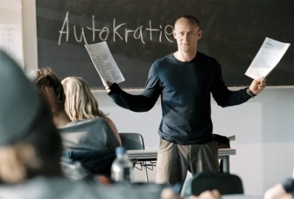
Die Welle

Ordnen Sie die Szenen aus dem Film „Die Welle“!

a) Zweitens spielt das Schulteam Wasserball. Egoismus behindert den Erfolg. Sportlehrer Wenger fordert frustriert: „Zusammenspielen!“ Drittens sehen wir am Abend die Fete, wo ein gelangweilter, alkoholisierter Schüler meint: „Was unserer Generation fehlt, ist ein Ziel.“

b) Wir sehen an diesem Freitag drei Situationen: Erstens probt die Theatergruppe ein Theaterstück. Ein Schüler, Ferdi, stört mutwillig alle anderen, eine Schülerin, Karo, meint entnervt: „Es macht keinen Sinn, wenn jeder macht, was er will.“

c) Eine neue Sitzordnung kommt, man testet die Wirkung von Stampfen im Takt, und die Gruppe beschließt eine gemeinsame Kleidung zu tragen. Die Vorteile der Einheitlichkeit erscheinen einleuchtend. Es sei gerechter, wenn niemand durch sein Äußeres Privilegien hat oder Nachteile fürchten muss.

d) Der Montag ist ein spielerischer Beginn auf dem Weg zu Gehorsam und Konformität – gerade sitzen, zum Sprechen aufstehen, den Lehrer wieder mit „Sie“ anreden. Herr Wenger verkauft das zuerst als Vorschläge, als Übungen, die gut tun.

e) An der Tafel steht „Macht durch Disziplin“. Die Vorteile des Gehorchens erscheinen einleuchtend. Beim Wasserball kooperieren die Teammitglieder endlich miteinander. Die nächste Parole lautet „Macht durch Gemeinschaft“.

f) „Die Welle“ beginnt am Freitag vor der Projektwoche. Wir sehen das Normalleben in einem völlig durchschnittlichen Gymnasium von heute.
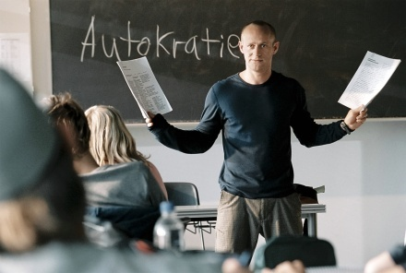
Lösung

f) „Die Welle“ beginnt am Freitag vor der Projektwoche. Wir sehen das Normalleben in einem völlig durchschnittlichen Gymnasium von heute.

b) Wir sehen an diesem Freitag drei Situationen: Erstens probt die Theatergruppe ein Theaterstück. Ein Schüler, Ferdi, stört mutwillig alle anderen, eine Schülerin, Karo, meint entnervt: „Es macht keinen Sinn, wenn jeder macht, was er will.“

a) Zweitens spielt das Schulteam Wasserball. Egoismus behindert den Erfolg und Sportlehrer Wenger fordert frustriert: „Zusammenspielen!“ Drittens sehen wir am Abend die Fete, wo ein gelangweilter, alkoholisierter Schüler meint: „Was unserer Generation fehlt, ist ein Ziel.“

d) Der Montag ist ein spielerischer Beginn auf dem Weg zu Gehorsam und Konformität – gerade sitzen, zum Sprechen aufstehen, den Lehrer wieder mit „Sie“ anreden. Herr Wenger verkauft das zuerst als Vorschläge, als Übungen, die gut tun.

e) An der Tafel steht „Macht durch Disziplin“. Die Vorteile des Gehorchens erscheinen einleuchtend. Beim Wasserball kooperieren die Teammitglieder endlich miteinander. Die nächste Parole lautet „Macht durch Gemeinschaft“.

c) Eine neue Sitzordnung kommt, man testet die Wirkung von Stampfen im Takt, und die Gruppe beschließt eine gemeinsame Kleidung zu tragen. Die Vorteile der Einheitlichkeit erscheinen einleuchtend. Es sei gerechter, wenn niemand durch sein Äußeres Privilegien hat oder Nachteile fürchten muss.

